**21.02.22 8АБ клас вчитель: Артемюк Н.А.**

**Тема. Форматування з використанням стилів. Структура документа. Автоматизоване створення змісту документа**

**Після цього заняття потрібно вміти:**

* Використовувати стилі для форматування документа.
* Пояснювати принципи стильового оформлення документа.
* Мати уявлення про структуру документа
* Структурувати документ і створювати його зміст

**Запитання для повторення**

* Чим відрізняється редагування документа від форматування документа?
* Які інструменти для форматування шрифту ви знаєте?
* Вставлення графічних об'єктів і таблиць можна віднести до редагування чи до форматування документа?
* Якими способами можна додати ці об'єкти до текстового документа?

**Прочитайте і законспектуйте інформацію**

**Застосування стилів.**

Стилі надають зображенням узгодженого й професійного вигляду.

1. Виберіть текст, який потрібно відформатувати.

**Порада.:** Якщо навести курсор на абзац, стиль застосується до цілого абзацу. Щоб відформатувати тільки фрагмент тексту, виберіть його.

1. На вкладці **Основне** вкажіть на варіант стилю, щоб побачити, який вигляд він надасть тексту.

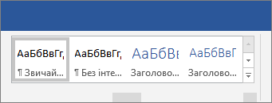

1. Виберіть стиль.

За допомогою стилів можна швидко узгодити оформлення всього документа. Якщо серед вбудованих у Word стилів і тем немає потрібного форматування, можна змінити наявний стиль і налаштувати його відповідно до потреб. Ви можете змінити форматування (наприклад, розмір і колір шрифту та відступ тексту) у стилях, застосованих до назв, заголовків, абзаців, списків тощо. Крім того, ви можете вибрати відформатований текст у документі та на його основі створити новий стиль у колекції "Стилі".

Описані в цій статті стилі розташовано в колекції "Стилі" – візуальному меню на вкладці **Основне**. Щоб застосувати стиль, просто виділіть текст, який потрібно відформатувати, і виберіть потрібний стиль у колекції стилів. Докладні відомості див. в статті Застосування стилю до тексту в програмі Word.

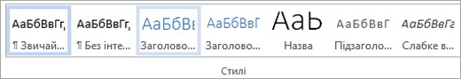

**Змінення наявного стилю.**

Стиль, наявний у колекції стилів, можна змінити двома способами:

* Оновлення стилю відповідно до форматування в документі
* Змінення стилю вручну в діалоговому вікні "Зміна стилю"

**Оновлення стилю відповідно до форматування в документі**

Якщо в документі є текст із потрібним стилем, ви можете змінити його форматування та застосувати зміни до стилю в колекції "Стилі".

1. Виділіть у документі текст, до якого застосовано стиль, наприклад "Заголовок 1".

Якщо виділити текст, до якого застосовано стиль, цей стиль виділяється в колекції "Стилі".



1. Відформатуйте виділений текст за допомогою нових необхідних атрибутів.

Наприклад, можна змінити розмір шрифту для стилю "Заголовок 1" із 16 до 14 пунктів.

1. На вкладці **Основне** в групі **Стилі** клацніть правою кнопкою миші стиль, який потрібно змінити, і виберіть команду **Оновити [назва стилю] відповідно до виділеного фрагмента**.

**Змінення стилю вручну в діалоговому вікні "Зміна стилю"**

Стиль можна змінити безпосередньо в колекції "Стилі", не налаштовуючи текст у документі.

1. 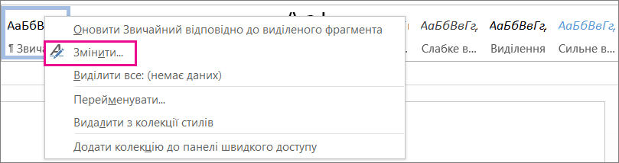На вкладці **Основне** клацніть правою кнопкою миші стиль у колекції стилів і виберіть команду **Змінити**.

У розділі **Форматування** змініть форматування, наприклад стиль, розмір і колір шрифту, а також вирівнювання, міжрядковий інтервал і відступи.

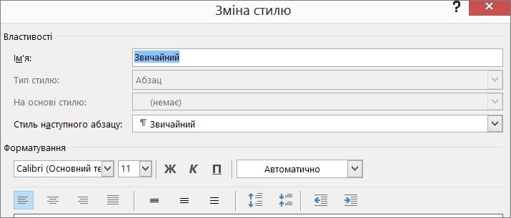

Укажіть, до чого слід застосовувати стиль: до поточного документа чи до всіх документів.

**Створення нового стилю на основі форматування документа**

Щоб створити новий стиль у колекції "Стилі", можна використати відформатований текст у документі.

1. Клацніть правою кнопкою миші текст, на основі якого потрібно створити стиль.
2. На міні-панелі інструментів натисніть кнопку **Стилі** та клацніть **Створити стиль**.

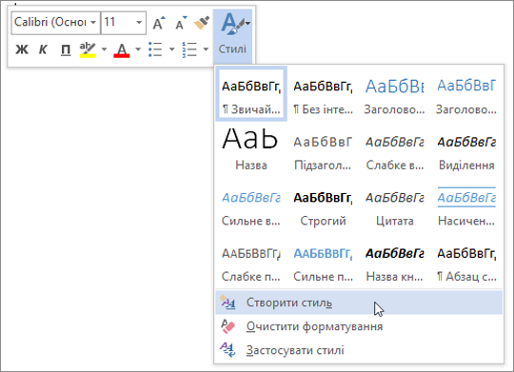

У діалоговому вікні **Створення стилю за допомогою форматування** введіть ім’я стилю й натисніть кнопку **OK**.

Новий стиль з’явиться в колекції "Стилі".

**Створення структури документа в поданні структури**

Якщо у вас є складний документ для впорядкування подання структури (**подання** > **Структура**) допомагає вам зосередитися на її структуру. Створення або редагування заголовків, настройте рівнів заголовків за допомогою подання структури та перевпорядкування вмісту, поки все правильно потрібне місце.

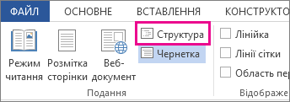Послідовно виберіть елементи **вигляд** >**Структура**. Це автоматично створює структури та відкриває засоби **Структура** .

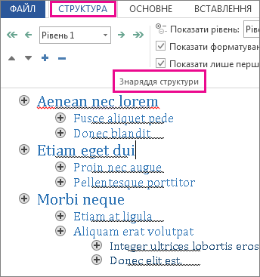Якщо документ має заголовки (будь-які рівні заголовків від H1 до H9), ви побачите ці заголовки впорядковані за рівнями.

Якщо в документі ще немає заголовків і підзаголовків, уся структура відображатиметься як маркірований список з окремим пунктом для кожного абзацу. Текст окремих пунктів позначатиметься як основний, доки ви не додасте заголовки.

**Використання подання структури для керування заголовками й упорядкування тексту**

Подання структури дає змогу керувати структурою та заголовками документа, не ризикуючи втратити текст. У поданні структури (на вкладці **Подання** натисніть кнопку **Структура**) можна скористатися **інструментами структури**, щоб переміщати й редагувати заголовки, змінювати їхні рівні, а також переміщати текст. Також можна керувати деталізацією даних.

Ось як працювати з документом у поданні структури:

|  |  |  |
| --- | --- | --- |
| Завдання | Дія | Сполучення клавіш |
| Створення заголовка | Виділіть основний текст у поданні структури, а потім на вкладці **Структура** у групі **Знаряддя структури** клацніть поле **Рівень** і виберіть потрібний рівень заголовка. | Alt + Shift + стрілка вліво |
| Редагування заголовка | Виділіть текст у поданні структури та внесіть необхідні зміни. |  |
| Змінення рівня заголовку | У розділі **Структура**, у розділі **Знаряддя для структури**клацніть стрілку вправо та вліво біля поля **Рівень структури** , щоб підвищити або Понизити рівень заголовків. | Alt + Shift + стрілка вліво або Alt + Shift + стрілка вправо |
| Переміщення тексту вгору або вниз | Виділіть текст і натисніть кнопку вгору або за допомогою стрілок у розділі **створення структури**. | Alt + Shift + стрілка вгору або Alt + Shift + стрілка вниз |
| Розгортання або згортання тексту | Виберіть заголовок і натисніть кнопку на + або - символи у розділі **Структура**. | Alt + Shift + "+" або Alt + Shift+ "-" |
| Відображення або приховання деяких заголовків | У полі **Показати рівень** у розділі **Структура** виберіть найнижчий рівень заголовків, який необхідно відобразити. Усі рівні, нижчі за вибраний, будуть приховані. | Alt+Shift+*n*– відображення всіх заголовків до рівня *n* включно |
| Відображення першого рядка тексту або всього тексту | На вкладці **Структура** установіть або зніміть прапорець **Показати лише перший рядок**. | Alt+Shift+L |
| Закриття подання структури | На вкладці **Структура** клацніть піктограму "X" на кнопці **Закрити режим структури**. |  |
| Перехід між поданнями | Натисніть кнопку **подання**та виберіть потрібний тип подання, який потрібно перейти, наприклад **Розмітки** або **Режим читання**. | Alt+Ctrl+P – подання друку, Alt+Ctrl+N – подання чернетки, Alt+Ctrl+O – повернення до подання структури. |

**Вставлення змісту**

Створення змісту

1. Розташуйте курсор там, де потрібно додати зміст.
2. Виберіть **Посилання** > **Зміст**. і виберіть автоматичний стиль.

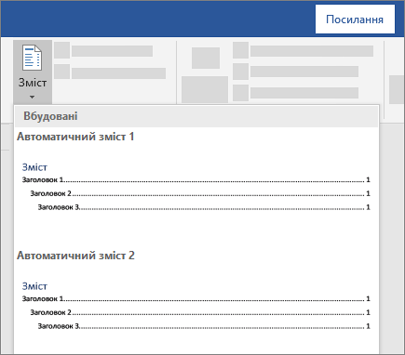

1. Якщо ви вносите зміни до документа, який впливає на зміст, оновіть зміст, клацнувши правою кнопкою миші зміст і вибравши **поле оновити**.

Щоб оновити зміст вручну, перегляньте статтю Оновити зміст.

**Якщо у вас немає елементів**

Відсутні елементи часто трапляються, тому що заголовки не форматуються як заголовки.

1. Для кожного заголовка, який потрібно додати до змісту, виділіть текст заголовка.
2. Перейдіть на сторінку **Home** > **стилі**, а потім виберіть **заголовок 1**.

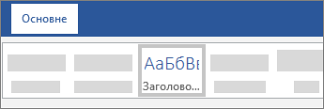

1. Оновіть зміст.

**Оновлення змісту**

1. Перейдіть до **посилань** > **оновити таблицю**.

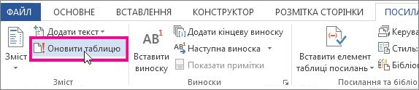

1. Виберіть один із таких пунктів:
   * **Оновлення лише номерів сторінок**    Це лише оновлює сторінки, на яких містяться заголовки, і ігнорує будь-які зміни в тексті заголовка.
   * **Оновити всю таблицю**    Це відображатиме будь-які оновлення тексту заголовка, а також будь-які зміни на сторінці.
2. Натисніть кнопку **OK**.

**Примітка.:** Вручну створені таблиці (не створені автоматично з заголовків) не можна оновити за допомогою програми Word. Потрібно вручну ввести зміни в змісті.

**Завдання**

Ознайомтесь з сайтом Атлас професій <http://profatlas.com.ua/> , перейдіть за посиланням <http://profatlas.com.ua/catalog/> , оберіть 5 цікавих для вас спеціальностей і збережіть інформацію про них у текстовому документі (не забувайте про дотримання норм авторського права – в кінці документа зробіть посилання на джерело). Текст обов’язково повинен містити заголовок та підзаголовки.

Відформатуйте об’єкти текстового документа з використанням таких стилів:

* Заголовки – стиль *Назва.*
* Текстові фрагменти – стиль *Слабке виокремлення.* .
* Таблиці (якщо є) – стиль *Середня заливка 1* – *Акцент 3.*
* Рисунок – стиль *Металева рамка.*

*Роботу надішліть вчителю*